基于微服务架构的分布式与对象存储管理系统
设计说明书
软件著作权申请文档鉴别材料
软件名称 | 基于微服务架构的分布式与对象存储管理系统
版本号 | V1.0
开发语言 | Go
开发平台 | Golang 3.11 / Windows
文档用途 | 软件著作权申请、项目交付说明、运行参考
编制日期：2026年4月

一、项目背景
随着互联网应用、企业办公系统、个人数据管理和智能化业务平台的快速发展，用户对文件存储、文件访问、跨端传输、数据安全和服务稳定性的要求不断提高。传统的本地文件存储方式存在容量受限、设备依赖强、协作效率低、数据备份困难、权限控制不足等问题，难以满足现代应用场景中对高可用、高并发、可扩展和智能化服务的需求。
CloudDisk V2 云盘存储与智能服务平台面向个人用户、团队用户以及需要文件管理能力的业务系统，提供基于 Web 的云盘访问入口和后端微服务能力。系统通过前端页面、网关服务、账户服务、文件服务、对象存储服务、消息队列、配置中心、服务发现等组件组合，形成一套完整的云端文件管理平台。用户可以通过浏览器完成注册、登录、文件上传、文件列表查看、文件下载、文件删除、文件预览、分片上传等操作；后端则通过微服务架构实现账户认证、文件元数据管理、对象存储写入、异步任务处理、邮件通知以及智能服务扩展。
本软件的建设目标是提供一个结构清晰、扩展方便、运行稳定的云盘平台基础系统。系统既支持常规文件管理业务，也预留了 AI 服务、MCP 工具服务等智能化扩展能力，为后续接入文件内容分析、智能问答、自动分类、智能检索等功能提供基础。
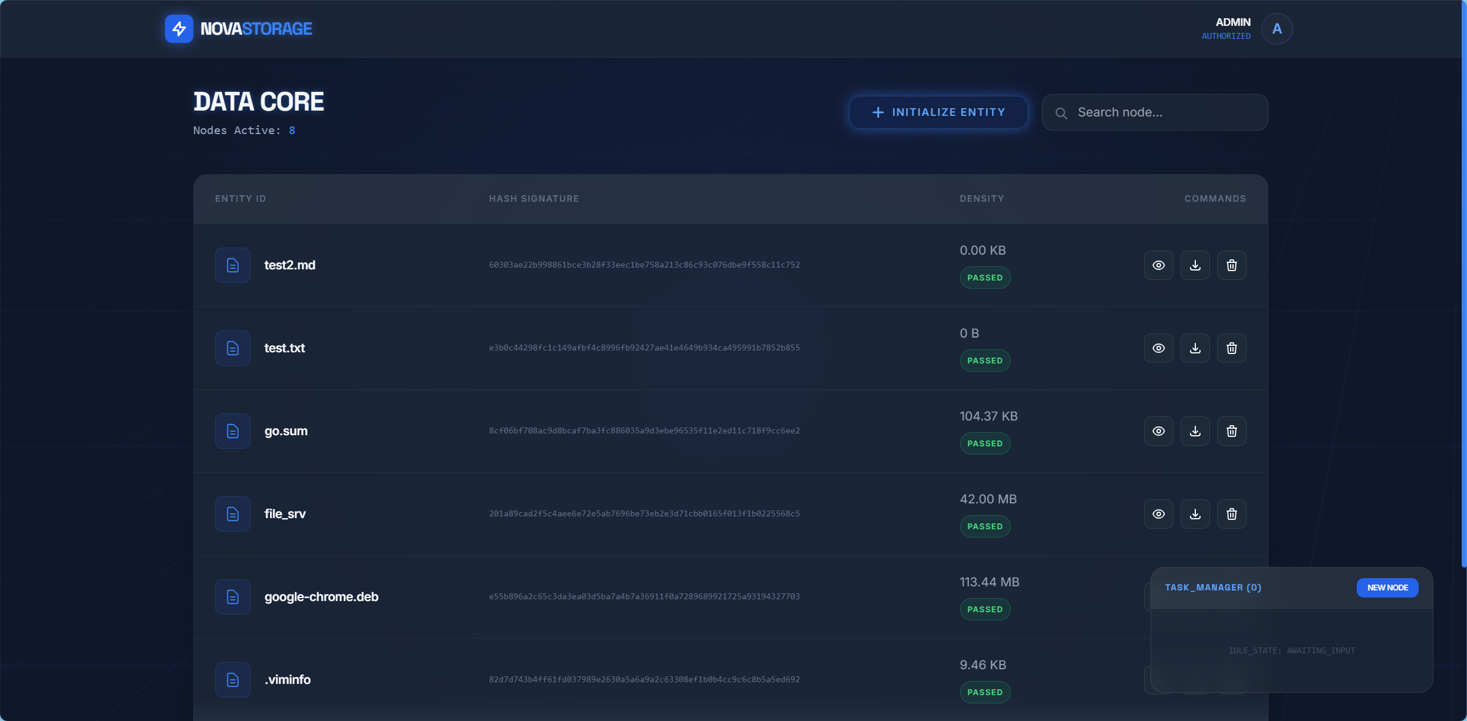

二、软件总体概述
CloudDisk V2 采用前后端分离与微服务架构。前端部分基于 React 和 TypeScript 开发，负责用户界面展示、交互操作、状态维护和接口调用。后端主体采用 Go 语言开发，通过 gRPC 在内部服务之间通信，并通过网关和反向代理对外提供统一访问入口。部分边缘服务和邮件服务使用 C++ 实现，以满足特定业务场景下的性能和集成需求。
系统以 OpenResty 作为反向代理入口，负责客户端请求转发、跨域处理、请求标识生成、服务路由等工作。后端服务通过 Consul 进行服务注册与发现，通过 Nacos 进行配置管理，通过 MySQL 保存用户、文件和任务等结构化数据，通过 Redis 存储缓存和临时状态，通过 Kafka 处理异步事件，通过 MinIO 或 AliOSS 完成文件对象存储。
从用户角度看，本软件是一套在线云盘系统；从技术角度看，本软件是一套包含账户认证、文件元数据、对象存储、异步任务、邮件通知、智能服务和前端交互的分布式文件管理平台。

三、软件设计目标
1. 提供统一的云盘文件管理入口，支持用户通过浏览器完成常见文件操作。
2. 支持用户注册、登录、身份认证和访问控制，保证用户数据隔离。
3. 支持普通上传和大文件分片上传，提高大文件传输的稳定性。
4. 支持文件查询、下载、删除、预览等基础云盘能力。
5. 使用对象存储保存文件内容，使用关系型数据库保存文件元数据。
6. 使用异步消息机制处理存储任务、通知任务和扩展任务，降低主流程阻塞。
7. 通过服务发现和配置中心提高系统部署弹性和运维便利性。
8. 预留 AI 服务和 MCP 服务能力，便于后续扩展智能化文件处理。
9. 保持系统模块边界清晰，便于独立开发、测试、部署和维护。

四、运行环境

4.1 客户端环境
用户端通过浏览器访问系统，无需安装专用客户端软件。建议使用以下环境：
1. 操作系统：Windows、macOS、Linux 或其他支持现代浏览器的系统。
2. 浏览器：Chrome、Edge、Firefox、Safari 等现代浏览器。
3. 网络环境：能够访问云盘系统部署地址的局域网或互联网环境。
4. 屏幕环境：支持桌面端浏览，也可根据前端页面适配情况在移动端访问。

4.2 服务端环境
服务端由多个组件组成，可部署在单机开发环境、容器环境或 Kubernetes 集群环境中。推荐环境如下：
1. 操作系统：Linux 服务器环境。
2. 后端运行环境：Go 1.24 或兼容版本。
3. 前端构建环境：Node.js、npm、Vite。
4. C++ 编译环境：C++17、CMake、相关第三方库。
5. 数据库：MySQL。
6. 缓存系统：Redis。
7. 消息队列：Kafka。
8. 对象存储：MinIO 或 AliOSS。
9. 服务发现：Consul。
10. 配置中心：Nacos。
11. 反向代理：OpenResty / Nginx + Lua。
12. 容器与部署：Docker、Kubernetes 可选。

五、系统架构说明

5.1 总体访问链路
用户通过浏览器访问前端页面后，前端向统一网关或反向代理发起接口请求。OpenResty 根据请求路径、服务发现结果和负载策略将请求转发到对应后端服务。后端网关再调用内部 gRPC 服务完成账户、文件、智能服务等业务处理。
典型请求链路如下：
1. 客户端浏览器发起登录、上传、下载或查询请求。
2. OpenResty 接收请求，添加跨域响应头和请求标识。
3. 网关服务根据请求类型调用账户服务、文件服务或智能服务。
4. 业务服务访问 MySQL、Redis、对象存储或消息队列。
5. 服务处理完成后返回结果给网关。
6. 网关将统一响应返回给浏览器。

5.2 微服务划分
系统主要包含以下服务模块：
1. 前端 Web 模块：提供登录、注册、文件列表、上传、下载、删除、主题切换等界面。
2. OpenResty 反向代理模块：负责统一入口、跨域处理、动态上游、负载均衡和请求转发。
3. Go 网关模块：对外接收业务请求，对内调用各 gRPC 服务。
4. account_srv 账户服务：负责用户注册、登录、验证码校验、JWT 生成和账户信息管理。
5. file_srv 文件服务：负责文件元数据、上传下载、分片上传、文件删除和文件查询。
6. store_srv 存储服务：消费文件存储相关异步消息，将文件写入对象存储并更新处理状态。
7. AI_srv 智能服务：提供 AI 能力接入基础，用于后续文件智能分析和智能交互扩展。
8. mcp_server 工具服务：为 AI 代理或外部工具调用提供 MCP 能力。
9. email_srv 邮件服务：消费消息队列中的邮件通知事件，发送验证码或业务通知邮件。
10. C++ gateway 模块：作为部分高性能转发或边缘接入能力的实现。

5.3 数据存储设计
系统数据主要分为结构化数据、缓存数据、对象数据和消息数据。
结构化数据保存在 MySQL 中，主要包括用户信息、文件元数据、上传任务、异步任务状态等。缓存数据和临时状态保存在 Redis 中，主要用于登录状态辅助、验证码状态、分片上传状态和高频访问数据。文件实体内容保存在 MinIO 或 AliOSS 等对象存储中，数据库仅保存文件名称、大小、类型、对象存储路径、用户归属、创建时间等元数据。异步任务通过 Kafka 传递，使文件存储、邮件发送等耗时操作能够与主业务流程解耦。

六、主要功能说明

6.1 用户注册功能
用户首次使用系统时，需要在注册页面填写账号信息。系统可以根据业务配置发送邮箱验证码，并在用户提交验证码后完成账户创建。注册成功后，用户信息会写入数据库，后续可使用该账户登录系统。
该功能主要包括：
1. 输入用户名、邮箱、密码等注册信息。
2. 获取并校验邮箱验证码。
3. 校验用户是否已存在。
4. 创建用户记录。
5. 返回注册结果并引导用户登录。
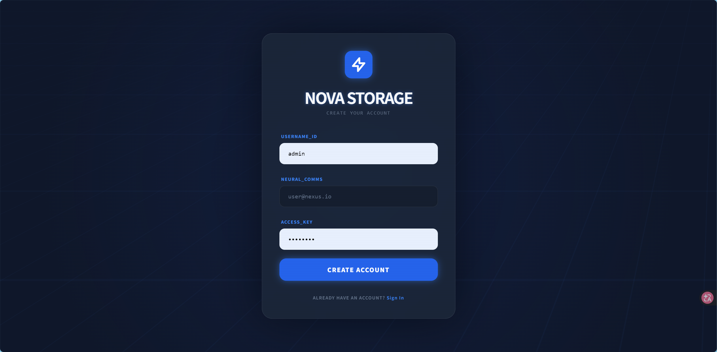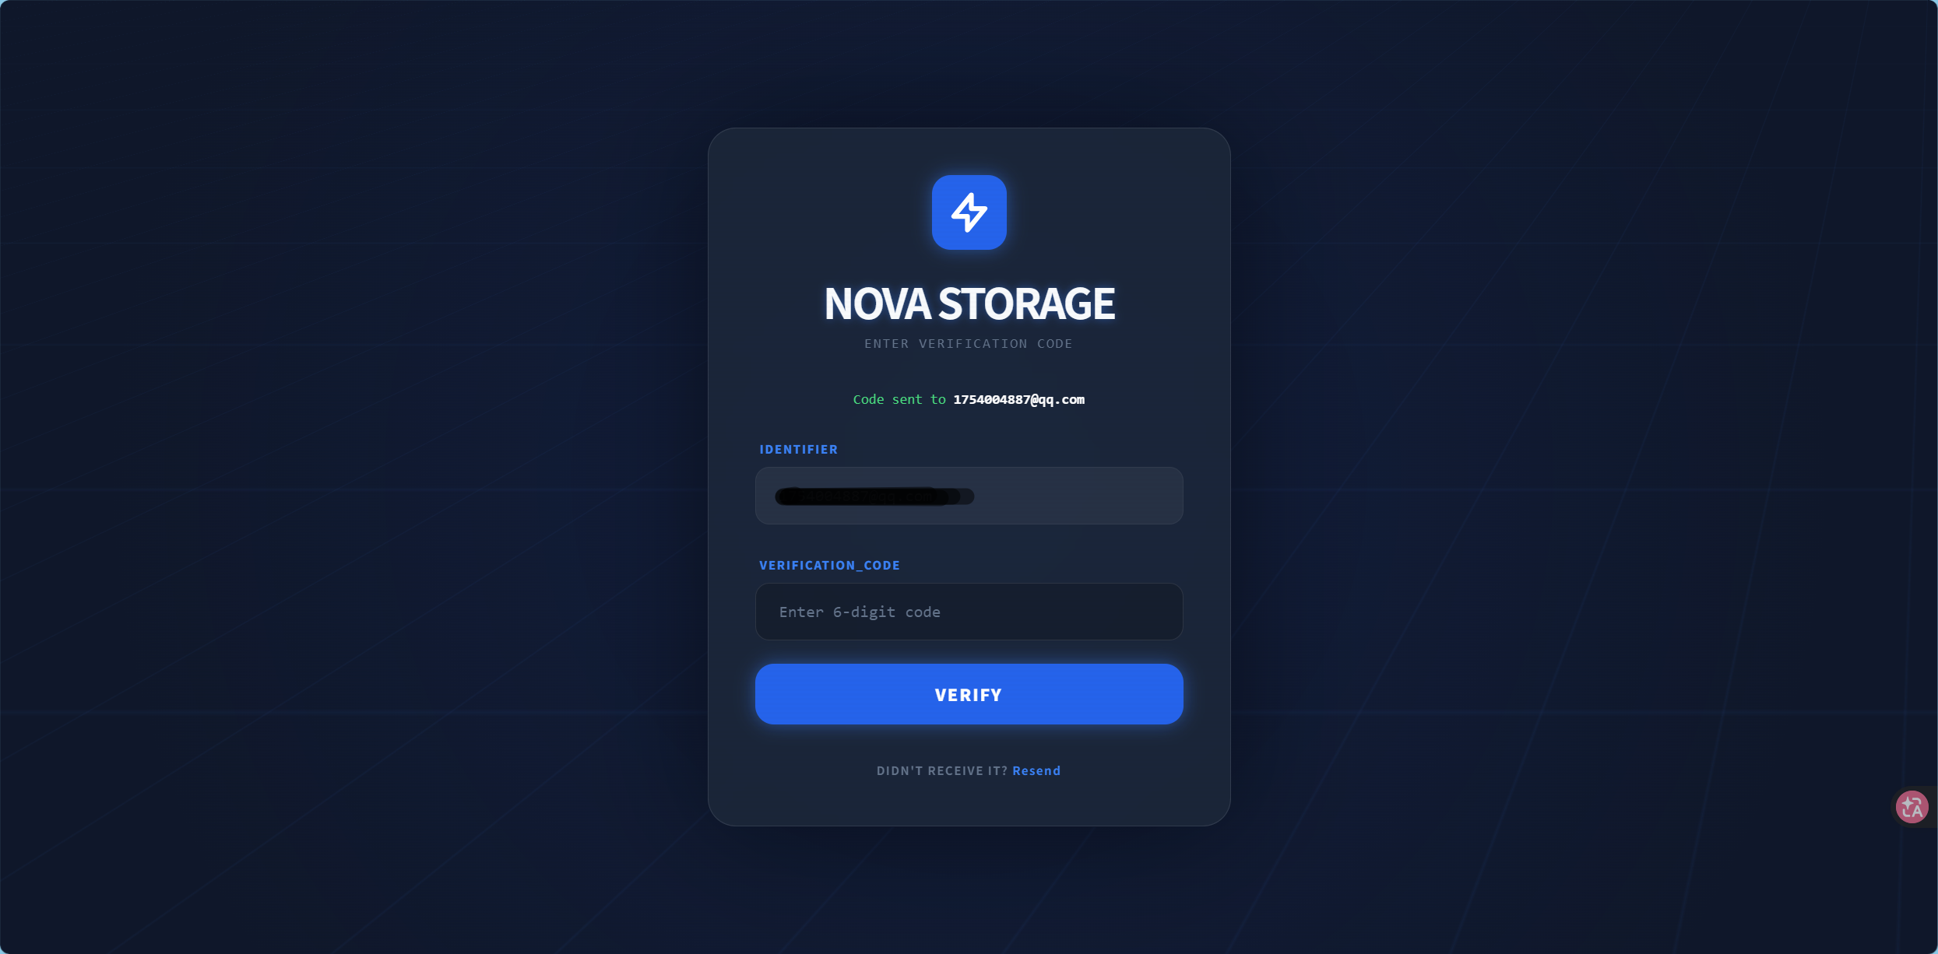

6.2 用户登录与身份认证功能
用户输入账号和密码后，系统调用账户服务进行认证。认证成功后，后端生成 JWT 令牌并返回给前端。前端将令牌保存在本地，并在后续请求中通过 Authorization 请求头携带令牌。后端通过令牌识别用户身份，实现用户数据隔离和接口访问控制。
该功能主要包括：
1. 用户输入登录凭据。
2. 后端校验账户和密码。
3. 生成访问令牌。
4. 前端保存令牌。
5. 后续请求自动携带令牌。
6. 令牌失效或异常时提示用户重新登录。
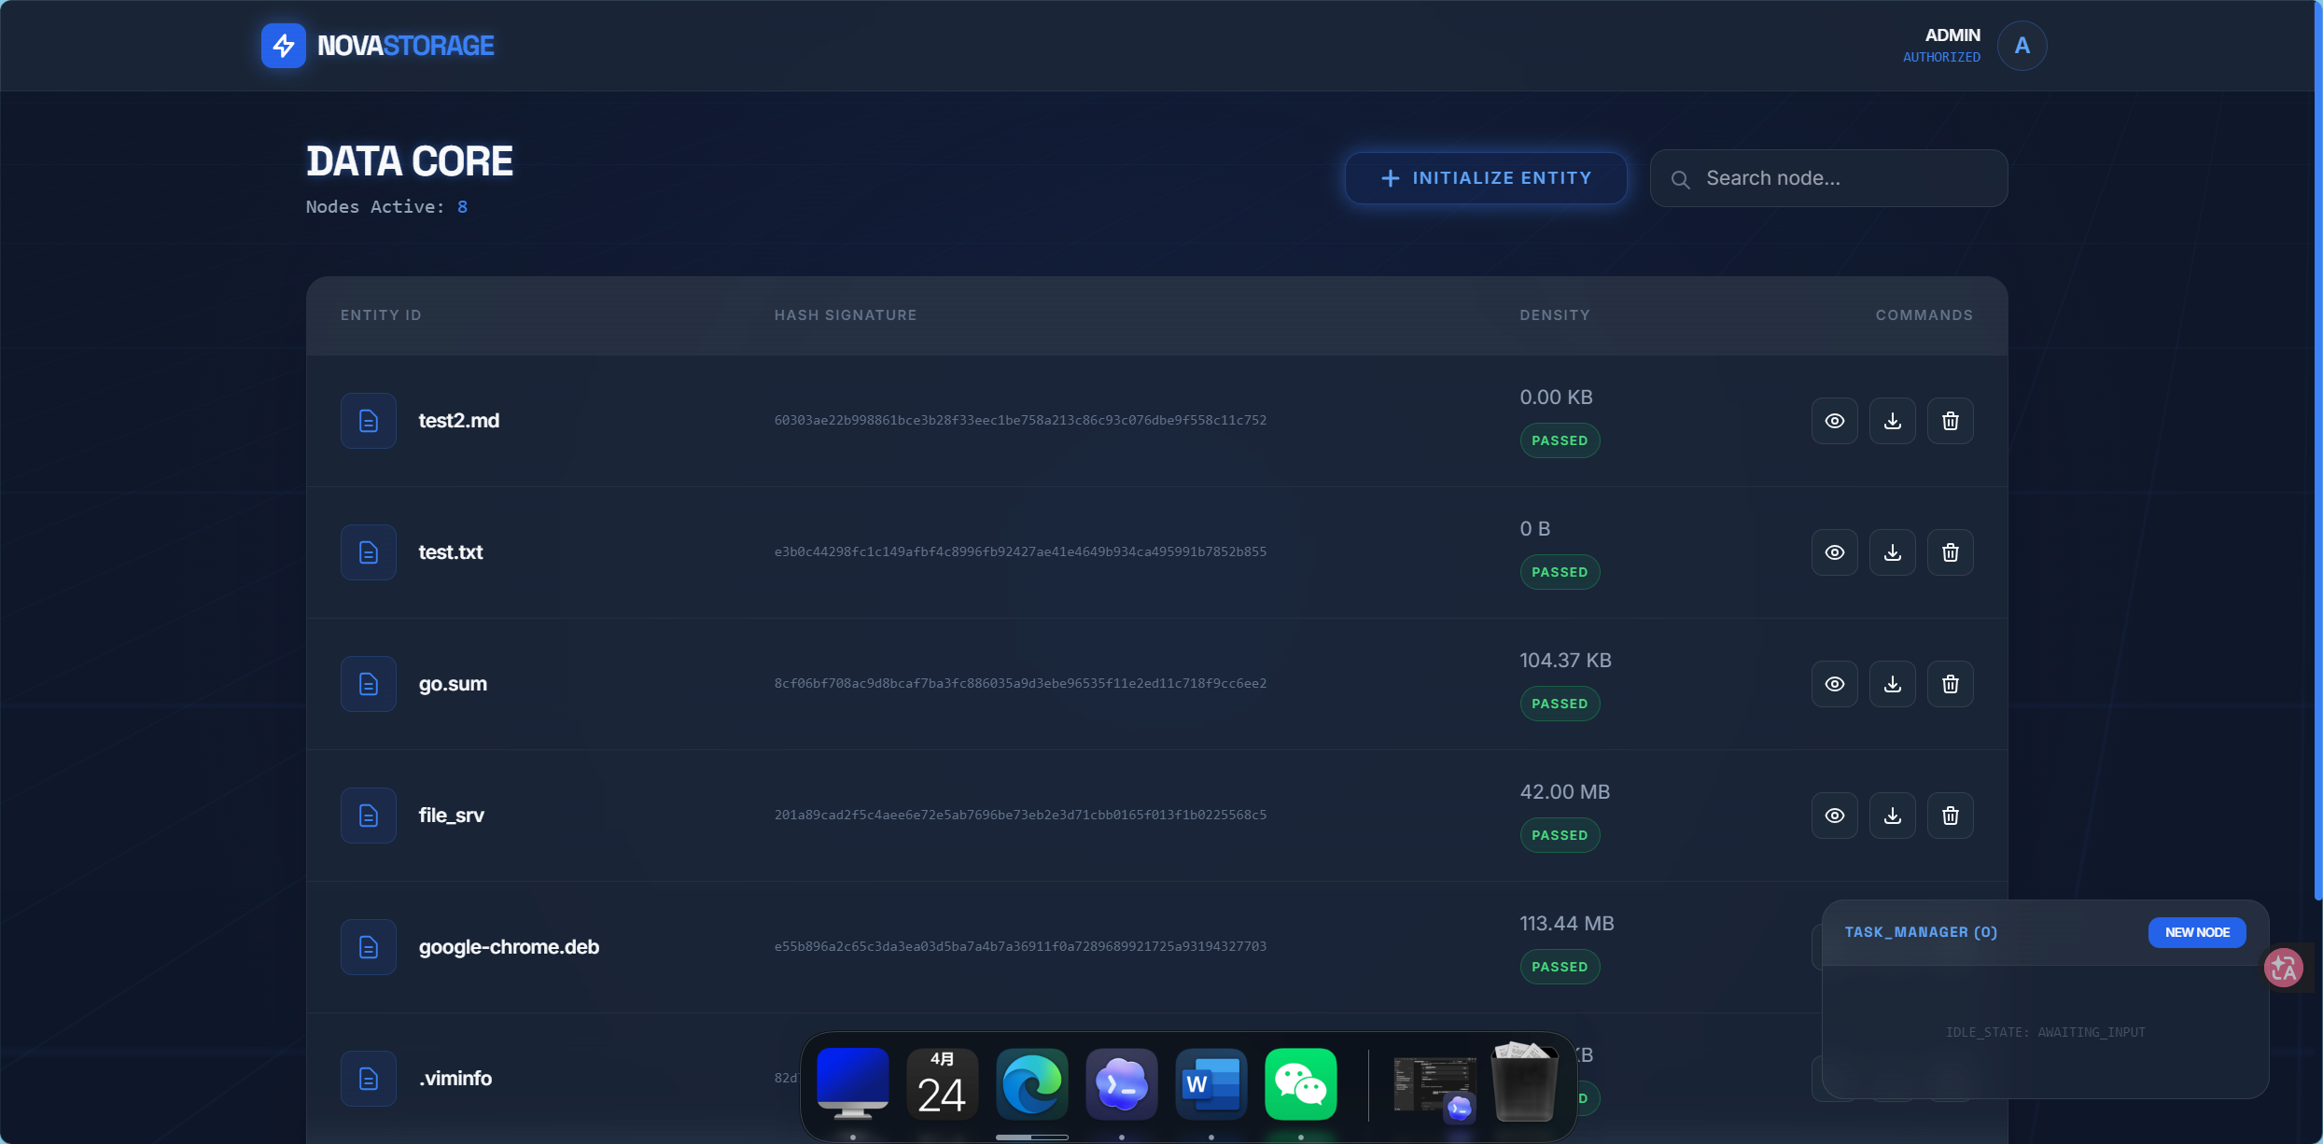

6.3 文件上传功能
用户登录后可以选择本地文件上传到云盘。前端读取用户选择的文件并向后端发起上传请求。文件服务接收请求后保存文件元数据，并通过对象存储或异步存储流程完成文件内容保存。上传完成后，文件会出现在用户文件列表中。
该功能主要包括：
1. 选择本地文件。
2. 显示文件名称、大小和上传状态。
3. 发起上传请求。
4. 保存文件元数据。
5. 写入对象存储。
6. 返回上传结果。
7. 刷新文件列表。
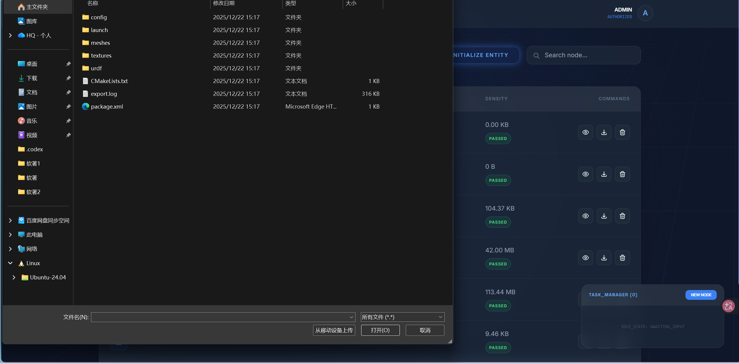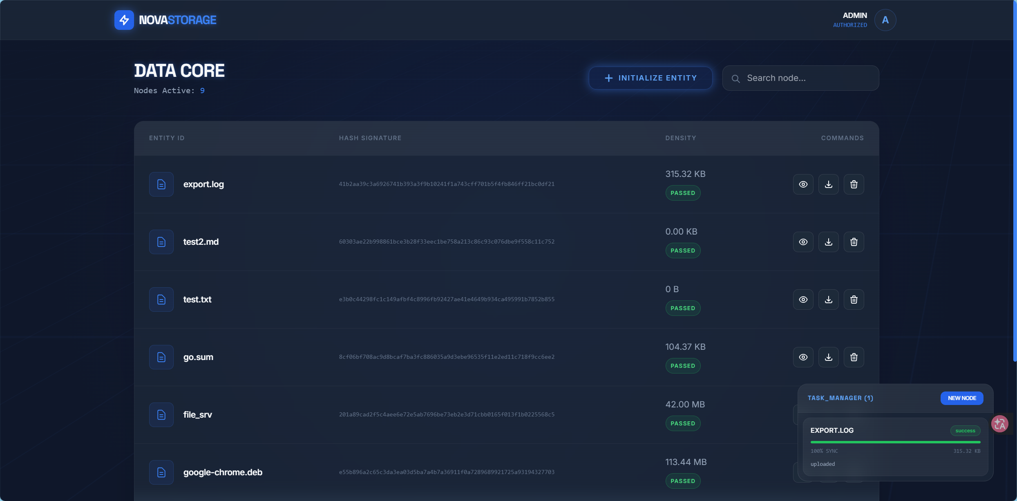

6.4 大文件分片上传功能
对于较大的文件，系统支持分片上传流程。前端或测试工具将大文件拆分为多个分片，并发或顺序上传到后端。后端记录上传任务、分片编号、分片状态和文件信息，当所有分片上传完成后执行合并或提交操作，并将最终文件写入对象存储。
分片上传能够提高大文件传输的可靠性。当网络中断或部分分片失败时，系统可以根据上传状态继续处理未完成分片，减少重复传输成本。
该功能主要包括：
1. 初始化分片上传任务。
2. 根据文件大小生成分片。
3. 上传单个或多个分片。
4. 记录分片上传状态。
5. 完成所有分片后提交合并。
6. 更新文件最终状态。
7. 在文件列表中展示完整文件。

6.5 文件列表查询功能
用户进入云盘主页后，系统自动查询当前用户拥有的文件列表。文件列表通常展示文件名称、文件大小、文件类型、上传时间、文件状态等信息。用户可以根据界面操作刷新列表或查看文件详情。
该功能主要包括：
1. 获取当前登录用户身份。
2. 查询该用户的文件元数据。
3. 按时间或业务规则返回文件列表。
4. 前端渲染文件名称、大小和操作按钮。
5. 支持上传、下载、删除后的列表刷新。
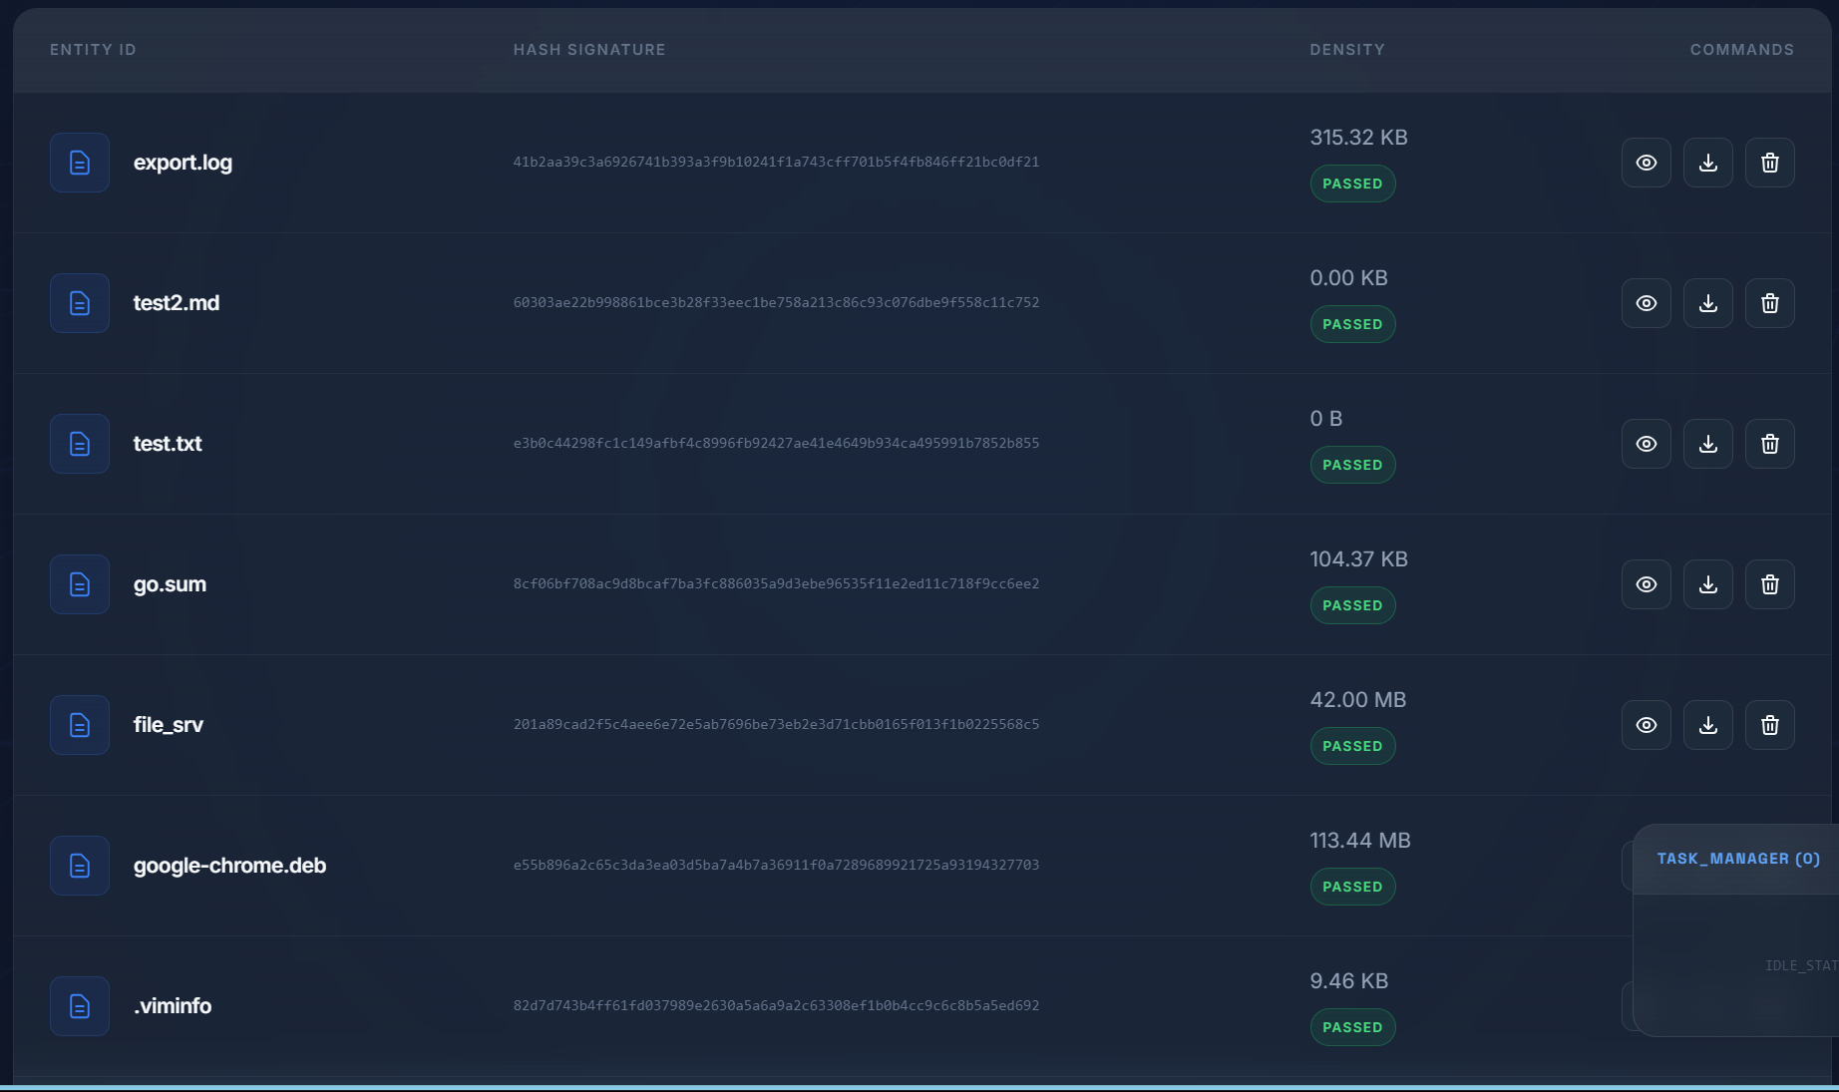

6.6 文件下载与预览功能
用户可在文件列表中选择文件进行下载。系统根据用户身份校验文件归属，确认用户有权访问后，从对象存储读取文件内容或生成下载地址，并将文件返回给客户端。对于可预览类型的文件，系统可通过预览入口展示文件内容或跳转到预览地址。
该功能主要包括：
1. 用户点击下载或预览按钮。
2. 后端校验文件是否存在。
3. 后端校验文件是否属于当前用户。
4. 从对象存储获取文件内容或访问地址。
5. 浏览器保存文件或展示预览内容。
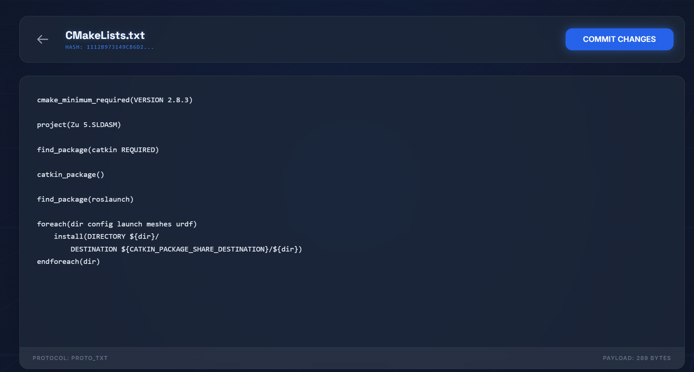

6.7 文件删除功能
用户可以删除不再需要的文件。系统删除时会校验用户身份和文件归属，避免用户删除其他用户的文件。根据业务实现，删除操作可以直接删除数据库记录和对象存储文件，也可以先标记删除状态，再由异步任务清理对象存储内容。
该功能主要包括：
1. 用户选择需要删除的文件。
2. 系统弹出删除确认提示。
3. 后端校验访问权限。
4. 删除文件元数据或更新文件状态。
5. 清理对象存储文件或发送异步清理任务。
6. 返回删除结果并刷新文件列表。
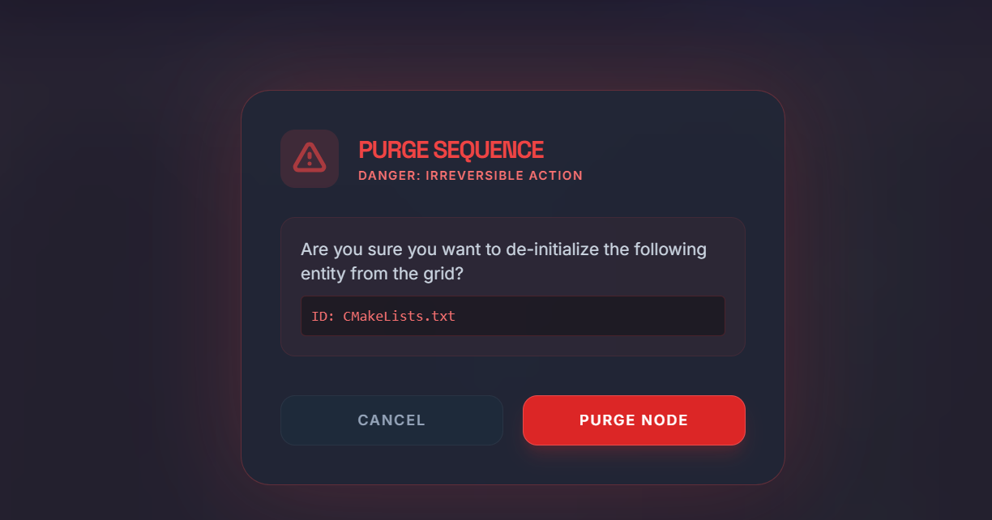

6.8 邮件通知功能
系统通过邮件服务向用户发送验证码或业务通知。邮件服务使用 C++ 实现，通过 Kafka 接收待发送邮件事件，并调用邮件发送接口完成通知。该设计使邮件发送不阻塞用户注册或其他主业务流程，提高系统响应速度和可靠性。
该功能主要包括：
1. 业务服务生成邮件事件。
2. 邮件事件写入 Kafka。
3. 邮件服务消费事件。
4. 邮件服务调用邮件发送接口。
5. 记录发送结果或失败原因。

6.9 智能服务扩展功能
系统包含 AI 服务和 MCP 服务模块，为后续智能化功能扩展提供基础。通过该模块，系统可以逐步接入文件内容识别、文档摘要、智能问答、语义检索、自动标签、自动分类等能力。该部分采用独立服务设计，不影响核心文件上传下载流程，便于后续按需扩展和独立部署。
该功能主要包括：
1. 提供独立智能服务接口。
2. 支持与云盘文件元数据关联。
3. 支持后续对接大模型或智能工具。
4. 支持通过 MCP 服务向外部智能代理暴露工具能力。
5. 与核心文件服务保持模块解耦。

6.10 系统主题与前端交互功能
前端页面支持现代化交互体验，包含登录注册切换、文件上传状态展示、错误提示、主题样式、列表刷新等功能。前端通过统一 API 服务层与后端通信，并在请求中自动携带身份令牌。
该功能主要包括：
1. 登录、注册、验证码等页面状态切换。
2. 文件上传组件和文件操作按钮。
3. 本地保存登录令牌。
4. 统一处理接口请求和响应。
5. 提供错误提示和操作反馈。
6. 支持深色或浅色主题样式

七、用户使用方法

7.1 访问系统
用户打开浏览器，在地址栏输入系统访问地址，进入 CloudDisk V2 登录页面。如果系统部署在本地开发环境，可访问本地地址；如果部署在服务器或 Kubernetes 集群中，可访问对应域名或服务器地址。
操作步骤：
1. 打开浏览器。
2. 输入系统访问地址。
3. 等待页面加载完成。
4. 确认页面显示登录或注册入口。

7.2 注册账户
首次使用系统的用户需要注册账户。进入注册页面后，按照页面提示填写用户名、邮箱和密码。如果系统启用了邮箱验证码，用户需要点击获取验证码，并在收到邮件后填写验证码完成注册。
操作步骤：
1. 点击注册入口。
2. 输入用户名。
3. 输入邮箱地址。
4. 输入登录密码。
5. 点击获取验证码。
6. 查看邮箱并填写验证码。
7. 点击注册按钮。
8. 根据页面提示确认注册结果。

7.3 登录系统
注册完成后，用户返回登录页面，输入账户信息进行登录。登录成功后系统进入云盘主页，展示用户文件列表和文件操作区域。
操作步骤：
1. 输入用户名、邮箱或系统支持的登录账号。
2. 输入密码。
3. 点击登录按钮。
4. 等待系统完成身份认证。
5. 进入云盘文件管理页面。

7.4 上传普通文件
用户在云盘主页点击上传按钮，选择本地文件后开始上传。上传过程中页面可显示文件名称、大小和状态。上传成功后，文件出现在文件列表中。
操作步骤：
1. 点击上传文件按钮。
2. 在本地文件选择框中选择文件。
3. 确认文件名称和大小。
4. 点击确认上传或等待自动上传。
5. 查看上传状态。
6. 上传完成后检查文件列表。

7.5 上传大文件
当用户上传较大文件时，系统可使用分片上传方式处理。用户操作上仍然是选择文件并上传，系统内部会进行分片、传输和合并处理。若上传过程中出现网络波动，系统可根据状态继续处理或提示用户重试。
操作步骤：
1. 点击上传文件按钮。
2. 选择较大的本地文件。
3. 系统创建上传任务。
4. 系统按分片上传文件内容。
5. 等待全部分片上传完成。
6. 系统提交合并并生成最终文件。
7. 在文件列表中查看上传结果。

7.6 下载文件
用户在文件列表中找到需要下载的文件，点击下载按钮。系统校验权限后返回文件内容，浏览器根据文件类型和用户设置进行保存或打开。
操作步骤：
1. 在文件列表中找到目标文件。
2. 点击下载按钮。
3. 等待系统响应。
4. 在浏览器下载栏或保存窗口中确认文件。
5. 打开本地文件检查内容。

7.7 预览文件
对于系统支持预览的文件类型，用户可以点击预览按钮查看文件内容。预览功能便于用户快速确认文件内容，而不必每次下载到本地。
操作步骤：
1. 在文件列表中选择可预览文件。
2. 点击预览按钮。
3. 系统打开预览页面或预览窗口。
4. 用户查看文件内容。
5. 关闭预览并返回文件列表。

7.8 删除文件
用户可以删除不需要的文件。删除前系统应提示用户确认，防止误操作。删除成功后，该文件从当前用户的文件列表中移除。
操作步骤：
1. 在文件列表中找到目标文件。
2. 点击删除按钮。
3. 在确认提示中确认删除。
4. 等待系统返回删除结果。
5. 检查文件列表是否刷新。

八、管理员与部署维护说明

8.1 服务启动
系统后端服务可按模块分别启动。开发环境中可直接运行账户服务、文件服务、存储服务、AI 服务和 MCP 服务；生产环境中建议使用容器化方式部署，并通过 Kubernetes 或其他服务编排工具进行管理。
服务启动顺序建议如下：
1. 启动 MySQL、Redis、Kafka、Consul、Nacos、MinIO 等基础组件。
2. 检查配置中心中的数据库、缓存、消息队列、对象存储和服务发现配置。
3. 启动 account_srv 账户服务。
4. 启动 file_srv 文件服务。
5. 启动 store_srv 存储服务。
6. 启动 AI_srv 和 mcp_server。
7. 启动邮件服务。
8. 启动网关服务和 OpenResty。
9. 启动前端或部署前端构建产物。

8.2 配置管理
系统通过 Nacos 统一管理服务配置。配置内容通常包括数据库连接地址、Redis 地址、Kafka 地址、对象存储地址、服务端口、密钥、邮件服务参数等。服务启动时读取配置，并在配置变更时根据实际实现进行热更新或重启生效。
配置管理的优势包括：
1. 避免配置分散在多个服务本地文件中。
2. 便于不同环境使用不同配置。
3. 支持集中修改和统一管理。
4. 降低部署和运维复杂度。

8.3 服务发现与负载均衡
各后端服务启动后会向 Consul 注册服务信息。网关或 OpenResty 可通过 Consul 查询可用服务实例，并将请求转发到健康的服务节点。当服务实例增加或减少时，服务发现机制可以帮助系统动态调整访问目标。
该机制适合微服务部署场景，有助于提高系统可扩展性和可维护性。

8.4 日志与故障排查
系统后端使用结构化日志记录关键运行信息，包括服务启动、配置加载、接口调用、错误原因、消息处理、对象存储操作等。管理员可根据日志定位问题，例如数据库连接失败、对象存储写入失败、Kafka 消费异常、用户认证失败等。
常见排查方向包括：
1. 检查服务是否正常启动。
2. 检查配置中心配置是否正确。
3. 检查数据库、Redis、Kafka 和对象存储是否可访问。
4. 检查 Consul 中服务是否已注册。
5. 检查网关和 OpenResty 路由是否正确。
6. 检查前端请求地址和跨域配置是否正确。

九、安全性设计

9.1 身份认证
系统通过账户服务完成用户登录认证。登录成功后签发访问令牌，前端在后续请求中携带令牌。后端根据令牌判断用户身份，避免未登录用户访问受保护资源。

9.2 用户数据隔离
文件查询、下载、删除等操作均应基于当前用户身份进行校验。系统在处理文件操作时不仅检查文件是否存在，还需要检查文件是否属于当前登录用户，防止越权访问。

9.3 密码与敏感信息保护
系统应避免在日志和前端页面中直接展示用户密码、访问密钥、对象存储密钥等敏感信息。配置中心中的敏感配置应限制访问权限，生产环境中建议使用密钥管理方案进行统一管理。

9.4 请求安全
OpenResty 作为统一入口，可对请求进行跨域处理、请求标识生成和基础访问控制。后续可根据部署需求增加 HTTPS、访问频率限制、IP 限制、接口签名、审计日志等安全措施。

十、可靠性与扩展性设计

10.1 异步处理
系统将文件存储、邮件通知等耗时或非核心流程通过 Kafka 进行异步化处理。主业务服务只需生成事件，后续由消费者服务完成实际处理，从而降低用户请求等待时间，提高系统吞吐能力。

10.2 对象存储
系统使用 MinIO 或 AliOSS 作为文件对象存储。对象存储适合保存大量非结构化文件，能够与数据库元数据形成清晰分工。数据库负责记录文件信息，对象存储负责保存文件内容。

10.3 服务拆分
账户、文件、存储、邮件、AI 和 MCP 等能力被拆分为独立服务。该设计使每个服务可以独立开发、测试、部署和扩容，降低模块之间的耦合。

10.4 配置与服务发现
Nacos 和 Consul 的引入使系统具备集中配置和动态发现能力。新增服务实例后，可通过服务注册机制被网关发现，提高系统在多实例部署下的伸缩能力。

十一、技术特点
1. 前后端分离：前端负责交互展示，后端负责业务处理和数据管理。
2. 微服务架构：账户、文件、存储、邮件、AI 等模块独立拆分。
3. gRPC 通信：后端内部服务使用高效的 RPC 通信方式。
4. 统一入口：通过 OpenResty 和网关统一管理外部请求。
5. 服务发现：通过 Consul 管理服务实例和健康状态。
6. 集中配置：通过 Nacos 管理多服务配置。
7. 对象存储：文件内容保存到 MinIO 或 AliOSS，适合海量文件扩展。
8. 异步消息：通过 Kafka 解耦存储任务、邮件任务和其他扩展任务。
9. 分片上传：支持大文件分片传输，提高上传稳定性。
10. 智能扩展：预留 AI 服务和 MCP 服务，为智能化处理提供基础。
11. 多语言实现：Go、C++、TypeScript 等技术协同完成不同层次功能。
12. 容器化友好：系统结构适合 Kubernetes 等容器平台部署。

十二、软件内容组成
本软件主要由以下内容组成：
1. 前端页面源码：登录注册页面、文件管理页面、上传组件、API 调用层、样式文件等。
2. Go 后端源码：账户服务、文件服务、存储服务、AI 服务、MCP 服务、内部公共组件等。
3. C++ 服务源码：邮件服务、部分网关服务及其构建配置。
4. Protobuf 接口文件：账户服务、文件服务、AI 服务等 gRPC 接口定义。
5. OpenResty 配置：Nginx 配置、Lua 动态服务发现和负载均衡脚本。
6. 部署配置：Kubernetes 配置、服务配置、运行脚本等。
7. 测试工具：性能测试脚本、分片上传测试工具、单元测试和集成测试代码。
8. 文档材料：软件说明、接口说明、使用说明、部署说明等。

十三、异常处理说明
系统在运行过程中可能出现网络异常、认证失败、文件不存在、对象存储不可用、数据库连接失败、消息队列异常等情况。针对这些情况，系统应返回明确的错误码和错误信息，便于前端提示用户或管理员排查问题。
常见异常包括：
1. 用户未登录：提示用户重新登录。
2. 登录令牌过期：清除本地状态并返回登录页面。
3. 用户名或密码错误：提示登录失败。
4. 文件不存在：提示文件已删除或路径异常。
5. 无权访问文件：拒绝下载或删除操作。
6. 上传失败：提示用户重试或检查网络。
7. 对象存储异常：记录日志并返回服务错误。
8. 邮件发送失败：记录失败原因，可由后台重试。
9. 消息队列异常：记录消息发送或消费失败日志。

十五、软件应用价值
CloudDisk V2 能够为用户提供在线文件存储和管理能力，减少用户对本地设备的依赖，提高文件访问便利性。对于开发和教学场景，本软件展示了微服务、前后端分离、对象存储、消息队列、服务发现、配置中心和智能服务扩展等技术的综合应用。对于后续产品化场景，本软件可继续扩展团队空间、文件分享、权限管理、在线预览、全文检索、文件版本管理、回收站、审计日志、智能摘要等能力。
本软件的实际价值体现在：
1. 提供统一的云端文件管理入口。
2. 支持大文件稳定上传。
3. 支持多服务模块化扩展。
4. 支持异步任务和对象存储架构。
5. 为智能化文件处理提供基础。
6. 适合作为云盘系统、课程设计、毕业设计、企业内部文件系统或微服务实践项目的基础平台。

十六、后续扩展方向
根据现有系统结构，后续可继续扩展以下功能：
1. 文件夹和目录树管理。
2. 文件分享链接和访问密码。
3. 回收站和文件恢复。
4. 文件版本管理。
5. 在线文档预览。
6. 图片、视频、音频缩略图。
7. 全文检索和标签管理。
8. 团队空间和成员权限。
9. 操作审计和日志追踪。
10. AI 文档摘要和智能问答。
11. 文件自动分类和重复文件检测。
12. 多区域对象存储和灾备策略。

十七、结语
CloudDisk V2 云盘存储与智能服务平台围绕云端文件管理需求，构建了包含用户认证、文件上传、文件下载、分片上传、文件查询、文件删除、对象存储、异步消息、邮件通知、智能服务扩展和前端交互体验在内的完整软件系统。系统采用前后端分离和微服务架构，模块边界明确，技术路线清晰，具备较好的可维护性、扩展性和实践价值。
本文档从软件背景、总体架构、功能组成、运行环境、使用方法、安全可靠性、部署维护和应用价值等方面对软件进行了说明，可作为 CloudDisk V2 软件著作权登记材料中的软件说明书或操作说明书基础稿件。提交前，建议结合实际运行界面补充截图，并根据申请表中的软件全称、简称、版本号和申请人信息进行最终校对。

